Testira se sajt [www.humanity.com](http://www.humanity.com).

Kao pripremu za izradu projekta potrebno je napraviti lazni nalog na tom sajtu i zapoceti besplatnu probnu verziju.

Napraviti strukturu paketa u sledecem obliku:

* + - * pages
      * tests
      * start **\***

**\*** Ovde ubaciti main klasu projekta. Main klasa pokrece testove po izboru projekta.

Ova struktura projekta ce pratiti sve 4 faze i main klasa je zajednicka za sve 4 faze. Main treba da omoguci izbor testiranja odredjenog dela programa.

**Napomena**

Ne ostavljati prave e-mail adrese. Koristiti sledeci sajt za generisanje e-mail adresa i **sačuvati** adresu negde radi kasnijeg korišćenja: <https://temp-mail.org/en/>

Kod koji se otkuca danas, dostupan je za koriscenje u ostalim fazama.

**TEKST**

Potrebno je napraviti sledeće objects klase u paketu **page.objects**:

**HumanityHome** - predstavlja POM Object klasu za stranicu [www.humanity.com](http://www.humanity.com) Realizovati pristup sledecim elementima na toj stranici:

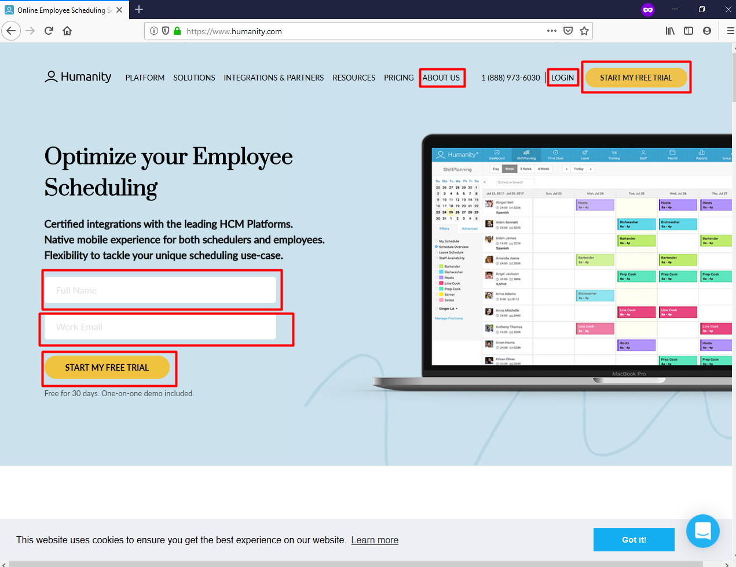

**HumanityMenu** - predstavlja POM Object klasu za stranicu vasafirma.humanity.com/app/dashboard/ Realizovati pristup sledecim elementima na toj stranici:

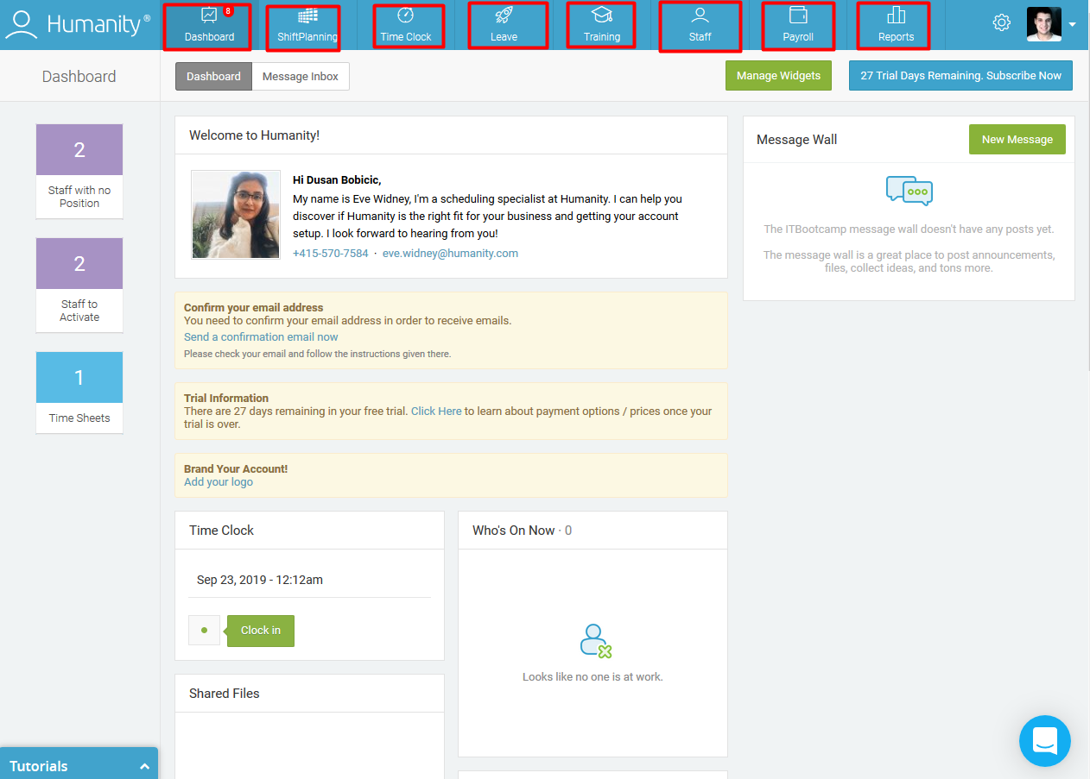

**HumanityStaff** - predstavlja POM Object klasu za stranicu vasafirma.humanity.com/app/staff/list/load/true/

Realizovati pristup elementima oznacenim crvenom bojom:

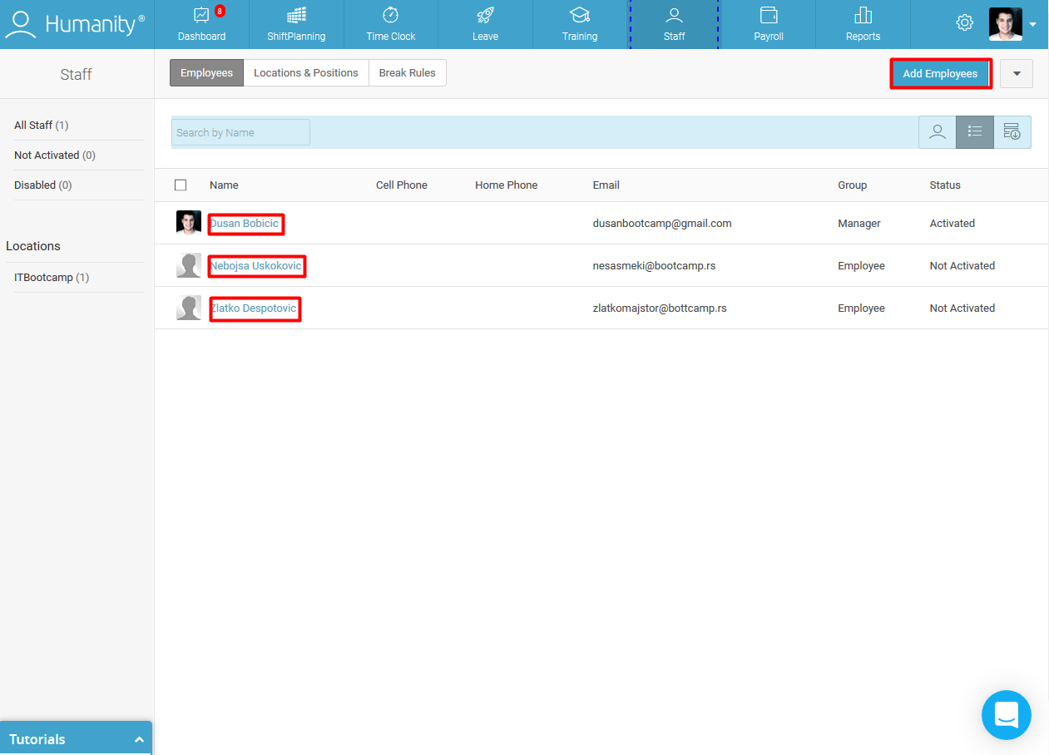

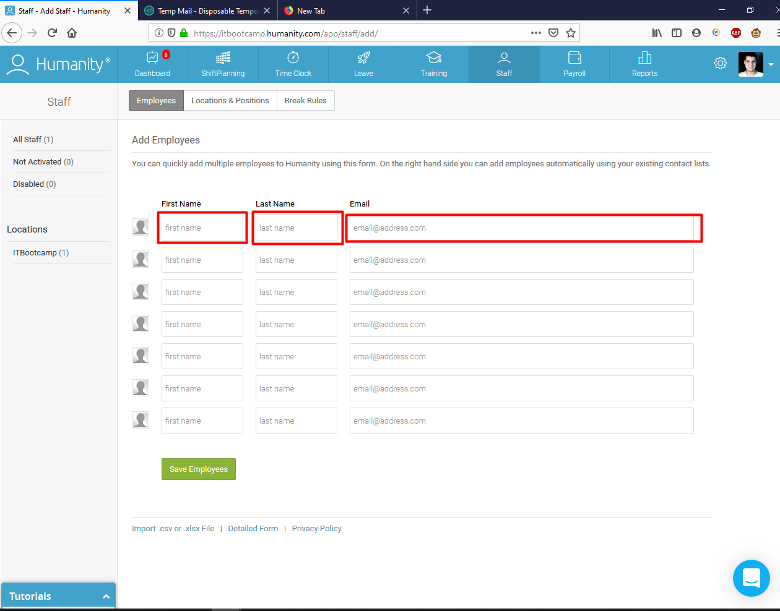

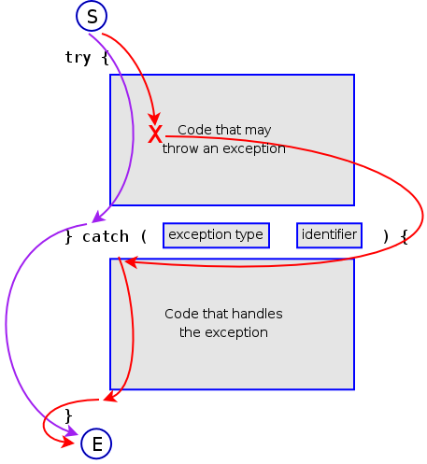

**U page.tests paketu realizovati sledeće:**

**HumanityLoginTests klasu**

**Login-> proveriti da li je uspesno logovanje**

**HumanityAddNewEmployeeTests**

**Login-> Staff -> Add Employees -> Dodavanje novog zaposlenog**

Takodje je potrebno proveriti da li je dodavanje zaposlenog bilo uspešno.

**Napomena**: Metoda **driver.findElement(...)** baca grešku/izuzetak/exception ukoliko nije u mogućnosti da pronađe element. Pored toga primetiti da svaki radnik koji se doda poseduje svoj XPath koji izgleda ovako: **//a[contains(text(),'IME PREZIME’)]** gde su IME i PREZIME podaci koje smo uneli radniku.

**Bonus zadatak:** Omogućiti da moze da se radniku postavi profilna slika:

